///////// Nhóm thầy Chung 1

Câu 1: Thuộc tính CSS nào sau đây viết sai?

1. border: 1px solid rgba(0.1, 0.1, 0.1, 1);
2. width: calc(100px + 100%);
3. z-index: -999;
4. **background-image: src(‘/images/title.png’);**

Câu 2: Điều nào sau đây là đúng khi nói về REST?

1. **Chỉ hỗ trợ duy nhất giao thức truyền tải HTTP**
2. Là viết tắt của REquest State Transfer
3. Chỉ hỗ trợ gói tin định dạng XML hoặc JSON
4. Làs giao thức có trạng thái

Câu 3: HTTP response status code là 401 có nghĩa là gì

1. Ok
2. Not found
3. Bad request
4. **Unauthorized**

Đáp án: D.

Câu 4. Với SOAP, chúng ta có thể dùng Message Format nào?

1. **XML**
2. Json
3. Plain Text
4. Tất cả

Đáp án: A

Câu 5: Để thêm 1 cột vào 1 bảng ta dùng lệnh nào sau đây:

1. **alert**
2. update
3. add
4. insert

Câu 6: Đâu không phải là 1 kiểu cloud computing?

1. private cloud
2. public cloud
3. **protected cloud**
4. hybrid cloud

Câu 7: Đâu không phải là phương thức yêu cầu HTTP?

1. HEAD
2. CONNECT
3. DELETE
4. **OPTION**

Câu 8: Trong Javascript người dùng có thể định nghĩa đối tượng bằng cách sử dụng:

1. var
2. object
3. **function**
4. define

Câu 9: Thực hiện đoạn Javascript này, giá trị của biến res là gì?

var str = "Orange, Banana, Apple";  
var res = str.slice(-12, -6);

1. Banana
2. , Bana
3. **anana,**
4. ananaB

Câu 10: Gọi hàm search() dưới đây, kết quả xảy ra là gì? Biết rằng:

* name chứa giá trị từ khóa người dùng nhập vào, khác rỗng.
* SearchController nhận tham số name và trả về kết quả tìm kiếm dù tìm thấy hay không?
* Trên trang hiện tại có cặp thẻ: <div id="searchResult"></div>.

|  |
| --- |
| **function** search(){  **var** xhttp;  **var** name = document.myform.name.value;  **if**(name != ""){  **var** url = "SearchController?name="+name;  **if**(window.XMLHttpRequest){  xhttp = **new** XMLHttpRequest();  } **else** {  xhttp = **new** ActiveXObject("Microsoft.XMLHTTP");  }  xhttp.open("GET", url, **true**);  xhttp.onreadystatechange = **function**(){  **if**(xhttp.readyState == 4){  **var** data = xhttp.responseText;  document.getElementById("searchResult").innerHTML = data;  }    }  }  } |

1. **Chạy không lỗi cũng không có gì xảy ra trên giao diện.**
2. Đoạn mã trên bị lỗi, kiểm tra được lỗi này trên console của trình duyệt.
3. Hiển thị kết quả tìm kiếm trả về trong cặp thẻ <div id="searchResult"></div>.
4. Trang web chuyển sang địa chỉ /SearchController?name={name}, với {name} là giá trị của biến name.

**Giải thích:** thiếu lệnh xhttp.send();

//////// Nhóm thầy Chung 2

1. Trong Javascript, toán tử == khác gì === ?

**A (Đúng). Toán tử == chỉ kiểm tra giá trị bằng nhau còn toán tử === kiểm tra cả giá trị bằng nhau và kiểu dữ liệu của chúng**

B. Không khác nhau

C. Toán tử == kiểm tra cả giá trị bằng nhau và kiểu dữ liệu của chúng còn toán tử === chỉ kiểm tra giá trị bằng nhau

D. Toán tử == chỉ kiểm tra giá trị bằng nhau còn toán tử === kiểm tra kiểu dữ liệu của chúng

2. Cách để tạo đối tượng trong JavaScript.

A. Bằng cách sử dụng chuỗi chữ.

B. Bằng cách tạo thể hiện của Object (sử dụng từ khóa new).

C. Bằng cách sử dụng một hàm tạo đối tượng (sử dụng từ khóa new).

**D(Đúng). Cả A,B,C**

3. Kết quả khii thực hiện các dòng lệnh sau:

const x = [1, 2, 3];

x[-1] = -1;

console.log(x[x.indexOf(10000)]);

A. Lỗi

**B(Đúng). -1**

C. 2

D. 3

Câu 4. Trong Javascript sự kiện Onclick thực hiện khi nào?

A. Khi một đối tượng trong form mất focus

B. Khi một đối tượng trong form có focus

**C (Đúng). Khi click chuột vào một đối tượng trong form**

D. Khi click chuột vào nút lệnh

5. Cách nào bạn có thể mở một liên kết trong 1 tab mới hoặc 1 cửa sổ mới ?

**A (Đúng). <a href="url" target="_blank">**

B. <a href="url" target="new">

C. <a href="url" target= new>

D. <a href="url" _blank>

6. Trong Javascript, kết quả của "1"--"1" là?

A. "11"

**B (Đúng). 2**

C. 0

D. ""

7. Trong Javascript, kết quả của "1" + 1 là?

**A(Đúng). "11"**

B. 2

C. 0

D. 11

8. 3v cơ bản trong big data ?

**A (Đúng). Volume, Variety, Velocity**

B. Value, Velocity, Volume

C. Veracity, Value, Volume

D. Veracity, Variety, Velocity

9. Kết quả của dòng lệnh sau là ?

new Array(5).toString();

**A(Đúng). ",,,,"**

B. []

C. "[]"

D. ",,,,,"

10. Trong Javascript, chọn đáp án đúng về hàm isNaN() ?

A. Trả về false, nếu 1 biến truyền vào là Null

**B (Đúng). Trả về false, nếu 1 biến truyền vào là 1 số**

C. Trả về false, nếu biến truyền vào là chuỗi ký tự

D. 3 đáp án trên đều sai

///// Nhóm thầy Chung 3

1. Chức năng của cookie?

**A. Lưu nội dung đã truy cập tại client để tránh việc download nhiều lần một nội dụng**

B. Cho phép server thực hiện lưu dữ liệu trên client và có thể đọc lại trong từng request

C. Cho phép server quản lý phiên kết nối cho mỗi browser

D. Không gửi request trực tiếp tới server xử lý mà thông qua một máy chủ trung gian

2. JavaScript là ngôn ngữ thông dịch hay biên dịch?

A. Thông dịch

B. Biên dịch

**C. Cả hai dạng**

D. Không có dạng nào ở trên

3. Javascript không có dạng biến nào?

A. Number

**B. Integer**

C. String

D. Boolean

4. JSP actions dùng để làm gì?

A. Inlcude các thư viện, các file html,…

B. Nhận request từ phía client

**C. Kiểm soát hành vi của Servlet**

D. Không có đáp án đúng

5.DOM không có phương thức nào?

A. getElementsByTagName

B. getElementsByClassName

**C. insertChild**

D. removeChild

6. Đoạn mã <?xml version="1.0" standalone="yes"?> có ý nghĩa gì?

A. Đoạn mã mặc định của một tài liệu xml

**B. Đoạn đầu tiên của một tài liệu xml có thuộc tính thế hệ =1.0 và tài liệu này không tham chiếu bên ngoài**

C. Đoạn đầu tiên của một tài liệu xml có thuộc tính thế hệ =1.0 và tài liệu này có tham chiếu bên ngoài

D. Tất cả đều sai

7. Cú pháp XML sau đây có đúng không? <PHAN_SO Tu_so="4" Mau_so="5">

A. Đúng vì tuân theo nguyên tắc của xml

B. Sai vì không được khai báo nhiều thuộc tính

**C. Sai vì không đúng cấu trúc**

D. Không phải các lí do trên

8. Một thẻ DTD có nội dung: <!ELEMENT X ( A,B|C,D ) > Phát biểu nào sau đây là đúng?

A. X có thể chứa thẻ A, D và chỉ có thể chứa 1 trong 2 thẻ C và B

B. X có thể chứa cặp thẻ A,B (theo thứ tự) hay cặp thẻ C,D (theo thứ tự)

**C. X chứa đầu tiên là thẻ A, kế đến là thẻ B hoặc thẻ C và cuối cùng là thẻ D**

D. Tất cả đều sai

9. Từ khóa để khai báo cận dưới không biên trong XML Schema?

A. minInclusive

**B. minExclusive**

C. minOccurs

D. Không có đáp án đúng

10. Khi sử dụng trình duyệt Chrome, "navigator.appCodeName" sẽ trả về?

A. Chrome

**B. Mozilla**

C. Netscape

D. Đáp án khác

/// Nhóm thầy chung 4

1.Tag nào sau đây được dùng để tạo danh sách các định nghĩa khái niệm

A. <ol>..</ol>

B. <ul>..</ul>

C. <li>..</li>

**D. <dl>..</dl>**

2.Xử lý dữ liệu input từ người dùng là công việc chính của

**A. Controller**

B. Model

C. View

D. UI

3. Đâu là câu sai

A. Servlets chạy bởi server

B.Servlets tạo nên tính động cho các nội dung của trang web

C. Applets chạy bởi trình duyệt

**D. Servlets có giao diện hình ảnh cho người dùng**

4. DOM level 1 không bao gồm

A.Document

B.Node

C.Element

**D.Xpath**

5. Đâu không phải là nút con của window trong document tree

A. Document

B.History

C.Frames

**D.Page**

6. Đâu không phải là tính chất của XML

A. XML được thiết kế cho mục đích lưu trữ và truyền tải Data

B. XML mô tả thông tin

**C. Văn bản có cấu trúc XML cho phép hiển thị và trình bày thông tin về đối tượng trong thực tế**

D. Các thẻ XML thường không được định nghĩa trước

7. Lệnh khai báo đúng cho version XML

A. <?xml version="1.0"/>

**B. <?xml version="1.0"?>**

C. <xml version="1.0"?>

D. <xml version="1.0"/>

8. Dể XML ponserr bỏ qua 1 section nào đó trong tài liệu XML. Cấu trúc lệnh nào sau đây đúng

**A. <![CDATA[Text to be ignored]]>**

B. <xml : CDATA[Text to be ignored]>

C. <PCDATA>Text to be ignored</PCDATA>

D. <CDATA>Text to be ignored</CDATA>

9. Đặc tả DOM diễn tả làm thế nào các string được sử dụng bởi DOM bằng cách định nghĩa kiểu dữ liệu …. Nó được encode bằng các sử dụng … encoding scheme.

A. DOM string, UTF-8

**B. DOM String, Unicode**

C. UNICODE string, Unicode

D. String, Unicode

10. 3V của Big Data không bao gồm

A.Volume

**B.Veracity**

C.Velocity

D.Variety

///////////// Nhóm thầy Chung 5

Câu 1: Cách nào tham chiếu đúng tới một stylesheet tên là “mystyle.xsl”

**a. <link type="text/xsl" href="mystyle.xsl" />**

b. <?xml-stylesheet type="text/xsl" href="mystyle.xsl"?>

c. <stylesheet type="text/xsl" href="mystyle.xsl" />

d. Tât cả phương án trên

Câu 2 :Để trình phân tích cú pháp XML bỏ qua một phần nhất định trong tài liệu XML , cú pháp nào là đúng?

a. <CDATA> Text to be ignored </CDATA>

b. <![CDATA[ Text to be ignored ]]>

c. <PCDATA> Text to be ignored </PCDATA>

d. <xml:CDATA[ Text to be ignored ]>

Câu 3 : Đâu là tag tạo ra liên kết (links) trong web?

a. <a url="http://www.w3schools.com">W3Schools.com</a>

b. <a>http://www.w3schools.com</a>

c. <a href="http://www.w3schools.com">W3Schools</a>

d. <a name="http://www.w3schools.com">W3Schools.com</a>

Câu 4 : Khi bạn xóa cookie trong trình duyệt, máy tính sẽ thực hiện điều gì?

a. Ngăn các chương trình độc hại

b. Xóa đi bộ nhớ đệm

c. Xóa các tệp văn bản

d. Xóa tất cả các dữ liệu có trong máy

Câu 5: Để có 1 trang web trên Internet cho người khác truy cập vào thì cần phải có:

a. Một tên miền truy cập(hay domain) hoặc IP máy chủ

b. hosting hay là máy chủ chứa nội dung trang web

c. Kết nối tên miền đến máy chủ hosting chứa trang web

d . Tất cả ý kiến trên

Câu 6: Word wide web1 là gì?

a. Là 1 hệ thống các máy chủ cung cấp thông tin đến bất kì máy nào trên Internet có yêu cầu

b. Là máy dùng để đặt các trang web trên internet

c. là 1 dịch vụ của Internet

d. Đáp án khác

Câu 7: ISP là gì?

a. Là nhà cung cấp dịch vụ Internet

b. Là nhà cung cấp cổng truy cập Internet cho các mạng

c. Là nhà cung cấp thông tin trên Internet

d . Là nhà cung cấp và quản lý địa chỉ MAC cho các thiết bị mạng

Câu 8: IAP là gì?

a. Là nhà cung cấp dịch vụ Internet

b. Là nhà cung cấp cổng truy cập Internet cho các mạng

c. Là nhà cung cấp thông tin trên Internet

d . Là nhà cung cấp và quản lý địa chỉ MAC cho các thiết bị mạng

Câu 9: Javascript là ngôn ngữ kịch bản có dấu được mã nguồn không?

a. Không dấu được vì các kịch bản chạy ở client.

b. Dấu được vì chương trình hoạt động độc lập với trình duyệt

c. Tùy thuộc vào cài đặt của dev

d. Đáp án khác

Câu 10: Javascript là ngôn ngữ thông dịch hay biên dịch

a. Thông dịch

b. Biên dịch

c. Cả hai dạng

d. Không có dạng nào ở trên

///// Nhóm thầy chung 6

1. HTML là viết tắt của:

a. Hyperlinks and Text Makup Language

b. Hyperlinks Tool Makup Language

c. Home Tool Makup Language

**d. Hyperlinks Text Makup Language**

2. Cách viết hoa kí tự đầu tiên mỗi dòng:

**a. Text-transform:capitalize**

b. Text-transform:uppercase

c. Không thực hiện được trong css

d. Đáp án khác

3. CSS là viết tắt của:

a. Creative Style Sheets

b. Computer Style Sheets

**c. Cascading Style Sheets**

d. Colorful Style Sheets

4. Javascrips là ngôn ngữ:

a. Thông dịch

b. Biên dịch

**c. Cả 2**

d. Loại khác (ghi rõ)

5. Javascripts là ngôn ngữ kịch bản:

**a. Không dấu được mã nguồn vì các kịch bản chạy ở client**

b. Dấu được mã nguồn vì hoạt động độc lập với trình duyệt

c. Cả 2 đều sai

6. Vòng lặp While là vòng lặp:

**a. Không xác định và xét điều kiện rồi mới lặp**

b. Không xác định và lặp rồi mớ xét điều kiện

c. Lặp không cần điều kiện

d. Cả a và b

7. Trong MVC, controller không thực hiện:

a. Kết nối tương tác của người dùng với các nghiệp vụ cung cấp phía sau

b. Chọn ra cách biểu diễn phù hợp(VD:ngôn ngữ, biến đổi định dạng theo vùng,quyền hạn người dùng)

c. Một request tới ứng dụng sẽ chuyển chi tầng Control

**d. Hiển thị thông tin tùy thuộc vào loại client**

8. Cookies là:

a. Lưu nội dung đã truy cập tại client để tránh việc download nhiều lần một nội dung

b. Cho phép server quản lý phiên kết nối cho mỗi browser.

**c. Cho phép server thực hiện lưu dữ liệu trên client và có thể đọc lại trong từng request**

d. Không gửi request trực tiếp tới server xử lý mà thông qua một máy chủ trung gian

9. Điều không đúng khi nói về XML:

**a. hiển thị thông tin**

b. mô tả thông tin

c. dùng để mô tả dữ liệu và chú trọng vào nội dung của dữ liệu

d. Được thiết kế cho mục đích lưu trữ và truyền tải dữ

e. liệu giữa các hệ thống khác nhau

10. kết quả sau khi chạy đoạn mã sau:

<?

echo (int) “1235Jason”;

?>

**a. 1235**

b. 1235Jason

c. 0

d. Có lỗi sảy ra

///// Nhóm thầy Chung 7

1. Cách nào sau đây là cách tạo bình luận trong PHP?

A. // mã nhận xét đến cuối dòng

B. / * nhận xét mã ở đây * /

C. # nhận xét mã đến cuối dòng

D. Chỉ A và B là đáp án đúng

**E. Cả A, B, C là đáp án đúng**

2. Làm thế nào để chúng ta truy cập giá trị của 'd' sau này?

$a = array(

'a',

3 => 'b',

1 => 'c',

'd'

);

A. $a[0]

B. $a[1]

C. $a[2]

D. $a[3]

**E. $a[4]**

3. DHTML là sự kết hợp của

1) HTML

2) javascript

3) HTML Dom

4) CSS

A. 1 và 2

B. 3 và 4

**C. tất cả những điều trên**

D. không ai trong số này

4. Tại sao Java và JavaScript có tên tương tự nhau?

A. Java Script là phiên bản rút gọn của Java

**B. Cú pháp của JavaScript dựa trên cú pháp Java một cách lỏng lẻo**

C. Cả hai đều hỗ trợ Lập trình hướng đối tượng

D. Không có điều nào ở trên

5. Xem đoạn mã sau đây:

<? php

$b = false;

If ($b = true)

Print(‘true”);

Else

Print(“false”);

?>

Sau khi thực hiện đoạn mã trên kết quả in ra là gì?

A. False

**B. True**

C. Có lỗi xảy ra

D. True false

6. Kết quả hiển thị sau khi thực hiện đoạn mã sau là gì?

<? php

Echo (int) “12345Bkhn”;

?>

**A. 12345**

B. Có lỗi xảy ra

C. 0

D. 12345Bkhn

7. XHTML là viết tắt của

A. X-function of HTML

B. Ex hyper Text Markup Language

**C. Extensible Hyper Text Markup Language**

D. Extensible Hype Manditory Learning

8. Những gì được in?

<?php

$RESULT = 11 + 011 + 0x11;

echo "$RESULT";

?>

A. 11

B. 22

C. 33

**D. 37**

E. 39

9. Blockchain là gì?

**A.** **Sổ cái phân phối trên mạng ngang hàng**

B. Một loại tiền ảo

C. Một sàn giao dịch

D. Sổ cái tập trung

10. Dùng cách nào có thể biết được trình duyệt đang được sử dụng tại máy client?

**A. navigator.appName**

B. browser.name

C. client.navName

D. không có cách nào

/// Nhóm thầy Chung 8

câu 1 : PHP là ngôn ngữ :

a. lập trình thủ tục đơn thuần

b. ngôn ngữ khai báo

c. ngôn ngữ máy

**d. ngôn ngữ kịch bản phía server**

(D là đáp án đúng)

câu 2 : chọn phương án đúng nhất. Các cách để chèn CSS vào mã html

a, chèn vào trong các thẻ "head" (Internal ).

b, tạo một file mới và link đến file đó(External ).

c, chèn trực tiếp vào mã html ( inline).

**d. tất cả các phương án trên .**

(D là đáp án đúng)

câu 3 : phần tử "myHeart" có thuộc tính nào?

<style>

#myHeader {

background-color: lightblue;

color: black;

padding: 40px;

text-align: center;

}

</style>

**a, thuộc tính id**

b, thuộc tính class

c, áp dụng cho các phần tử con của thẻ "myHeart"

(A là đáp án đúng)

câu 4 : Đâu là phần tử cấp khối ( block-level elements)

**a, <p> , <div>, <ul>, <form>.**

b, <div>, <ul>, <form> , <img>.

c, <form> , <img>, <span>, <script>.

d,<p> , <div>,<small>, <nav>.

(A là đáp án đúng)

câu 5:đâu là phần tử nội tuyến (inline element) :

a, <abbr>, <acronym>, <b>, <table>.

b, <figcaption>, <figure>, <canvas>,<map>.

**c, <select>,<small>,<span>,<strong>;**

d, <abbr> ,<acronym>, <b>,<div>;

(C là đáp án đúng)

câu 6 : <img src="/images/picture.jpg" alt="Mountain">

đoạn code trên cho biết :

**a, ảnh nằm ở thư mục "images", thư mục "image" cùng cấp với trang hiện tại.**

b, ảnh trên nằm cùng cấp với trang hiện tại.

c, ảnh trên nằm ở thư mục cha của trang hiện tại.

(A là đáp án đúng)

câu 7 : để thẻ input nhập đúng các "email" thì câu lệnh nào sau đây đáp điều đó :

**a, <input type="email" name="email" >**

b, <input type="password" name="password" >

c, <input type="" name="password" >

d, <input type="" name="email" >

(A là đáp án đúng)

câu 8 : phương thức giới hạn tối đa kích thước dữ liệu gửi lên WEB Server :

**a, POST**

b, GET

( A là đáp án đúng)

câu 9 : khai báo sau là khai báo kiểu mảng nào trong PHP :

$thanh_pho = array ("hanoi"=>"Vietnam", "Paries"=>"Phap");

**a, mảng liên hợp**

b, mảng string,

c, mảng đa chiều.

(A là đáp án đúng )

câu 10 :

<h1>This is heading 1</h1>

<h2>This is heading 2</h2>

<h3>This is heading 3</h3>

đoạn code trên sẽ in ra các dòng chữ theo thứ tự :

a, tăng dần.

**b, giảm dần,**

c, tăng rồi giảm.

d, giảm rồi tăng.

(B là đáp án đúng ).

**/// Nhóm thầy Chung 9**

**1.** Cho đoạn code JavaScript sau:

var points = [1,2,3,4,5,6];

points[points[1] + 1] = ?

Kết quả ? là :

a. 2

b. 1

c. 3

**d. 4**

2. Cách import file js-file.js đúng cho một trang html là ?

**a. <script type="text/javascript" src="js-file.js" />**

b. <link type="text/javascript" src="js-file.js" />

c. <link src="js-file.js" />

d. <link rel = "stylesheet" href = "js-file.js" />

3. Làm sao để khi click chuột vào link thì tạo ra cửa sổ mới?

a. <a href="url" new>

b. <a href="url" target="new">

**c. <a href="url" target="_blank">**

d. <a href="_blank" target="url">

4. Trong Javascript sự kiện onload thực hiện khi

**a. Khi bắt đầu chương trình chạy**

b. Khi click chuột

c. Khi kết thúc một chương trình

d. Khi di chuyển chuột qua.

5. Trong Javascript đoạn mã sau cho ra kết quả gì?

<script>

function kiemtra(){

window.open("http://www.vnn.vn","Chao");

}

</script>

</head>

<body onload ="kiemtra()"></body>

**a. Khi chạy thì một trang khác (VNN) được hiện ra**

b. Không chạy được vì sai

c. Khi kết thúc thì một site khác hiện ra

d. Hiện một trang vnn duy nhất.

6. Làm thế nào thêm màu nền cho tất cả các phần tử <h1>

a. h1.all {background-color:#FFFFFF}

**b. h1 {background-color:#FFFFFF}**

c. all.h1 {background-color:#FFFFFF}

d. Tất cả các câu trên đều sai.

7. Thuộc tính nào làm chữ trong tag p trở thành chữ đậm?

a. {text-size:bold}

b. <p style=”font-size:bold”>

c. <p style=”text-size:bold”>

**d. p {font-weight:bold}**

8. Xem đoạn mã lệnh sau:

<?php

$x=25;

while ($x<10)

{

$x--;

}

print($x);

?>

Sau khi thực hiên đoạn mã trên, kết quả hiển thị sẽ là:

**a. 25**

b. 0

c. Có lỗi xảy ra

d. 10

9. Làm thế nào để bắt đầu sử dụng session trong PHP?

a. luôn luôn được tự động gọi

b. gọi hàm start_session()

c. thiết lập session.auto_start trong phần cấu hình

**d. gọi hàm session_register()**

10. Phát biểu nào sau đây sai về XML

**a. XML quy định người dùng phải tuân theo các thẻ riêng mà XML đã định nghĩa sẵn**

b. Các thẻ XML khá giống với HTML:tag,data,attribute

c. XML được xây dụng dạng cây; phải có tối thiểu một nút gốc

d. XML được hỗ trợ trên các trình duyệt phổ biến hiện nay/// Nhóm thầy chung 10

Câu 1. Từ HTML là từ viết tắt của từ nào?

A. Hyperlinks and Text Markup Language  
 B: Home Tool Markup Language  
 **C. HyperText Markup Language**  
 D. Tất cả đều sai

Câu 2: Đâu là tag để xuống dòng trong web?

A. <lb>  
 **B. <br>**  
 C. <break>

Câu 3: Đâu là tag tạo ra chữ in đậm?

**A. <b>**  
 B. <bold>  
 C. <bld>  
 D. <bb>

Câu 4. P2P là viết tắt của gì?

* 1. Password to Password
  2. **Peer to Peer**
  3. Product to Product
  4. Private Key to Public Key

Câu 5. Node là gì?

1. Một loại tiền ảo
2. Một chuỗi blockchain
3. **Một máy tính trong mạng blockchain**
4. Một sàn giao dịch

**Câu 5.** Tiền kỹ thuật số được lưu trữ ở đâu?

* 1. Tài khoản ngân hàng
  2. Đĩa mềm
  3. **Ví điện tử**
  4. Trong túi bạn

Câu 6. Đâu là nơi ít an toàn nhất để giữ tiền kỹ thuật số?

1. Trong túi
2. **Trên sàn giao dịch**
3. Trong ví nóng
4. Dưới bàn làm việc

Câu 7. Miner là gì?

1. Một loại blockchain
2. Một thuật toán dự đoán chuỗi tiếp theo
3. Người tính toán để xác minh giao dịch
4. **Máy tính xác nhận hợp lệ và xử lý giao dịch blockchain**

Câu 8. Các loại token gọi là gì?

1. Platform
2. Privacy
3. Currency
4. **Tất cả các đáp án trên**

Câu 9. Bạn có thể mua tiền ảo ở đâu?

1. Giao dịch riêng
2. Sàn giao dịch
3. Cây ATM bitcoin
4. **Tất cả các đáp án trên**

Câu 10. Đâu không phải một phần của mã hóa bất đối xứng?

1. **Mining**
2. Public Key
3. Passphrase
4. Private Key

Câu 11. Blockchain là gì?

1. **Sổ cái phân phối trên mạng ngang hàng**
2. Một loại tiền ảo
3. Một sàn giao dịch
4. Sổ cái tập trung

Câu 12. Trong JavaScript sự kiện Onload xảy ra khi nào?

1. **Khi bắt đầu chạy chương trình**
2. Khi click chuột
3. Khi kết thúc một chương trình
4. Khi di chuyển chuột qua

Câu 13. Ngôn ngữ JavaScript có phân biệt chữ hoa, chữ thường?

1. **Có**
2. Không

Câu 14. Dùng cách nào có thể biết được trình duyệt đang được sử dụng tại máy client?

1. **navigator.appName**
2. browser.name
3. client.navName

Câu 15. Câu lệnh nào đúng thực hiện việc gọi một script từ bên ngoài có tên là “xxx.js”?

**A. <script src="xxx.js">**

B. <script href="xxx.js">

C. <script name="xxx.js">

Câu 16. Thẻ nào của HTML cho phép bạn đặt mã nguồn JavaScript vào trang web?

1. **<script>**
2. <scripting>
3. <javascript>
4. <js>

Câu 17. Nơi bạn có thể đặt code JavaScript trong trang web?

1. Chỉ trong phần <head>
2. **Bạn có thể đặt trong phần <head> hoặc <body>**
3. Chỉ trong phần <body>

// Nhóm thầy Chung 11

1. Làm sau click chuột vào link tạo ra cửa sổ mới?

a. <a href="url" new>

b. <a href="url" target="new">

**c. <a href="url" target="_blank">**

2. Javascript là ngôn ngữ kịch bản có dấu được mã nguồn không?  
a. Không dấu được vì các kịch bản chạy ở client.b. Dấu được vì chương trình hoạt động độc lập với trình duyệt.  
c. Hai phát biểu đều sai.

d. Hai phát biểu điều đúng.

3. Đâu là tag tạo ra liên kết đến email?

* 1. <a href="xxx@yyy">
  2. **<a href="mailto:xxx@yyy">**
  3. <mail>xxx@yyy</mail>
  4. <mail href="xxx@yyy">

4. Làm thế nào để hình ở đầu mỗi dòng của 1 list (danh sách) có hình vuông?

a. type: 2

b. type: square

**c. list-type: square**

d. list-style-type: square

5. Xem đoạn mã sau đây:

<? php

$b = false;

If ($b = true)

Print(‘true”);

Else

Print(“false”);

?>

Sau khi thực hiện đoạn mã trên kết quả in ra là gì?

A. False

**B. True**

C. Có lỗi xảy ra

D. True false

6.Kết quả hiển thị sau khi thực hiện đoạn mã sau là gì?

<? php

Echo (int) “12345Bkhn”;

?>

**a.12345**

b. Có lỗi xảy ra

c. 0

d. 12345Bkhn

7. Dùng cách nào có thể biết được trình duyệt đang được sử dụng tại máy client?

**a. navigator.appName**

b. browser.name

c. client.navName

d. không có cách nào

8. XHTML là viết tắt của

a. X-function of HTML

b. Ex hyper Text Markup Language

**c. Extensible Hyper Text Markup Language**

d. Extensible Hype Manditory Learning

9. Tất cả các tag và thuộc tính trong XHTML phải được viết bằng chữ thường?

**a. đúng**

b. sai

10. Blockchain là gì?

**a. Sổ cái phân phối trên mạng ngang hàng**

b. Một loại tiền ảo

c. Một sàn giao dịch

d. Sổ cái tập trung

/// Nhóm thầy Chung 12

Câu 1: Làm thế nào để mở link ở tab/browser mới?

**A. <a href=”url” target=”**

B. <a href=”url” target=”new” >

C. <a href=”url” new >

D. <a href=”url” target=”_new” >

Đáp án: A

Câu 2: Những phần tử nào là thành phần của <table>?

A.<thead><body><tr>

B.<table><head><tfoot>

C.<table><tr><tt>

**D.<table><tr><td>**

Đáp án: D

Câu 3: Thẻ nào để tạo checkbox?

**A.<input type=”checkbox”>**

B.<input type=”check”>

C.<checkbox>

D.<check>

Đáp án: A

Câu 4: CSS là từ viết tắt?

A.Colorful Style Sheets

B.Computer Style Sheets

**C.Cascading Style Sheets**

D.Creative Style Sheets

Đáp án: C

Câu 5: Cú pháp CSS nào là đúng?

A.body:color=black;

B.{body;color:black;}

**C.body{color:black;}**

D.{body:color=black;}

Đáp án: C

Câu 6: Làm thế nào để mỗi từ trong một văn bản bắt đầu bằng chữ cái hoa?

**A.text-transform: capitalize;**

B.transform: capitalize;

C.text-style: capitalize;

D.Không thể

Đáp án: A

Câu 7: Mã jQuery chính xác để đặt màu nền của tất cả phần tử p thành màu đỏ?

**A.$(“p”).css(“background-color”,”red”);**

B.$(“p”).style(“background-color”,”red”);

C.$(“p”).manipulate(“background-color”,”red”);

D.$(“p”).layout(“background-color”,”red”);

Đáp án: A

Câu 8: Câu lệnh JavaScript nào để thay đổi nội dung bên trong thành phần HTML

dưới đây?

<p id=”demo”>Công nghệ Web</p>

**A. document.getElementById(“demo”).innerHTML = “Công nghệ Web và dịch**

**vụ trực tuyến”;**

B. #demo.innerHTML = “Công nghệ Web và dịch vụ trực tuyến”;

C. document.getElement(“p”).innerHTML = “Công nghệ Web và dịch vụ trực

tuyến”;

D. document.getElementByName(“p”).innerHTML = “Công nghệ Web và dịch

vụ trực tuyến”;

Đáp án: A

Câu 9: Với SQL, làm thế nào để chọn tất cả các bản ghi trong bảng “Users” mà

“FirstName” là “Monkey D.” và “LastName” là “Luffy”?

A. SELECT * FROM Users WHERE FirstName<>‟Monkey D.‟ AND

LastName<>‟Luffy‟

**B. SELECT * FROM Users WHERE FirstName=‟Monkey D.‟ AND**

**LastName=‟Luffy‟C. SELECT FirstName=‟Monkey D.‟, LastName=‟Luffy‟ FROM Users**

Đáp án: B

Câu 10: Với SQL, làm thế nào để xóa bản ghi mà “FirstName” là “Peter” trong bảng

“Users”?

A. DELETE ROW FirstName=‟Peter‟ FROM Users

**B. DELETE FROM Persons WHERE FirstName = „Peter‟**

C. DELETE FirstName=‟Peter‟ FROM Users

Đáp án: B

///// Nhóm thầy Chung 13

1. Thẻ HTML nào tạo ra một ô nhập dữ liệu?

A. <input type=”textfield”>

B. <textinput type=”text”>

C. <textfiled>

**D. <input type=”text”>**

2. JavaScript là ngôn ngữ xử lý ở :

**A. Client**

B. Client/Server

C. Server

D. Không ở đâu cả

3. Trong JavaScript hàm parseInt() dùng để làm gì

A. Chuyển một chuỗi thành số

**B. Chuyển một chuỗi thành số nguyên**

C. Chuyển một chuỗi thành số thực

D. Chuyển một số nguyên thành một chuỗi.

4. Trong JavaScript sự kiện OnUnload thực hiện khi nào ?

A. Khi bắt đầu chương trình chạy

B. Khi click chuột

**C. Khi kết thúc một chương trình**

D. Khi di chuyển chuột qua

5. Đặt liên kết với file CSS ở vùng nào trong file xHTML ?

A. Trong <body>

**B. Trong <head>**

C. Trên cùng của file

D. Dưới cùng của file

6. Làm sao để mỗi từ trong 1 dòng đều viết hoa ở đầu từ ?

**A. text-transform:capitalize**

B. text-transform:uppercase

C.Không thể làm điều này với CSS

7. Dreamweaer sử dụng giao thức gì để tải một site cục bộ lên web server ?

A. HTTP

**B. FTP**

C. SMTP

D. STMP

8. Đâu là những tag dành cho việc tạp bảng

**A. <table><tr><td>**

B. <thead><body><tr>

C. <table><head><tfoot>

D. <table><tr><tt>

9. Hàm alert() dùng để làm gì ?

**A. Dùng để hiện một thông báo**

B. Dùng để hiện một thông báo nhập

C. Dùng để chuyển đổi số sang chữ

D. Dùng để lấy thời gian

10.Trong CSS, làm sao đẻ làm chữ đậm ?

**A. font-wieght:bold**

B. style:bold

C. font:bold

D. Tất cả đều sai

/// Nhóm thầy Chung 14

1. XML là gì ?

A.Extra Modern Link

**B.Extensible Markup Language**

C.Extended Mashup Language

D. X-Markup Language

2. Trong Javascript sự kiện OnUnload thực hiện khi nào?

A.Khi bắt đầu chương trình chạy

B.Khi click chuột

**C.Khi kết thúc một chương trình**

D. Khi di chuyển chuột qua

3. Thẻ <input type='text'> dùng để làm gì?

**A. Tạo một ô text để nhập dữ liệu 1 dòng**

B. Tạo một ô password

C. Tạo một textbox cho phép nhập liệu nhiều dòng

D. Tất cả các ý trên

4. Biến nào sau đây là hợp lệ

A.$3hello

B. $_hello

C. $this

**D.$This**

5. Kết quả của đoạn code sau là gì?

< ?php

$foo = 'Lisa';

$bar = &$foo;

$bar = "My name is $bar";

echo $bar;

echo $foo;

?>

A.Error

B. My name is LisaLissa

**C. My name is LisaMy name is Lisa**

D. My name is Lisa Lisa

6. Trong Javascript đoạn mã sau cho ra kết quả gì?

<script>

function kiemtra(){

window.open("http://aloalo.com","Chao");

}

</script>

</head>

<body onload ="kiemtra()"></body>

**A.Khi chạy thì một trang khác (VNN) được hiện ra**

B. Không chạy được vì sai

C. Khi kết thúc thì một site khác hiện ra

D. Hiện một trang vnn duy nhất

7. Câu lệnh nào in ra "$x" lên màn hình

**A. echo "\$x"**

B. echo "$$x"

C. echo "/$x"

D. echo "$x"

8. Engine nào là nền tảng chính của PHP?

A.ZEDAT

**B.ZEND**

C.ZENAT

D.ZENA

9. XML là ngôn ngữ đánh dấu dựa trên :

A. HTML

B. XHTML

C. VML

**D. SGML**

10. Lệnh lặp for có dạng như thế nào?

**A. for ( biến = Giá trị đầu; Điều kiện; Giá trị tăng)**

B. for ( biến = Giá trị đầu; Giá trị tăng; điều kiện)

C.for ( biến = Điều kiện; Giá trị tăng; Giá trị cuối)

D. Tất cả các dạng trên

// Nhóm thầy Chung 15

**Câu 1: Câu lệnh SQL nào được dùng để chèn thêm dữ liệu vào database:**

A. Add record

B. Add into

C. Insert

D.Add new

**Câu 2: Trong SQL, làm thế nào để trả về số lượng các bản ghi trong bảng Persons:**

A. SELECT COLUMNS () FROM Persons

B. SELECT COUNT (*) FROM Persons

C. SELECT COLUMNS (*) FROM Persons

D> SELECT COUNT () FROM Persons

**Câu 3: Thẻ HTML nào tạo ra một danh sách đổ xuống (drop-down list)?**

A. <input type="list">

B. <list>

C. <select>

D. <input type="dropdown">

**Câu 4: JavaScript là ngôn ngữ xử lý ở đâu?**

A. Client

B. Server

C. Cả server và client

D. Không ở dạng nào

**Câu 5: Phát biểu nào sau đây sai về XML**

A. XML quy định người dùng phải tuân theo các thẻ riêng mà XML đã định nghĩa sẵn

B. Các thẻ XML khá giống với HTML: tag, data, attribute

C. XML được xây dựng theo dạng cây, phải có tối thiểu một nút gốc

D. XML được hỗ trợ trên các trình duyệt web phổ biến hiện nay

**Câu 6 : Các loại token gọi là gì?**

A. Platform

B. Privacy

C. Currency

C. Tất cả các đáp án trên

**Câu 7: Miner là gì?**

A. Một loại blockchain

B. Một thuật toán dự đoán chuỗi tiếp theo

C. Người tính toán để xác minh giao dịch

D. Máy tính xác nhận hợp lệ và xử lý giao dịch blockchain

**Câu 8: Đâu là thẻ biểu diễn table trong HTML?**

A.<t> </t>

B.<tab> </tab>

C.<table> </table>

D.Cả 3 đáp án trên

**Câu 9: Trong JavaScript sự kiện Onblur thực hiện khi nào?**

A. Khi một đối tượng trong form nhận focus

B. Khi một đối tượng trong form mất focus

C. Khi di chuyển con chuột qua form

D. Khi di chuyển chuột vào nút lệnh

**Câu 10: WWW được dựa trên 3 thành phần:**

A. FPT, URL, HTTP

B. HTTP, URL, HTML

C. HTTP, TCP, HTML

D. FTP, IP, HTML

/// Nhóm thầy Chung 17

Câu 1: REST API là gì? Chọn ý gần đúng nhất.

A. Là một ngôn ng?.

B. Là một kỹ thuật lập trình.

C. Là quy cách viết các API dựa trên HTPP( GET,POST, PUT… ). Đúng

D. Tất cả đều đúng.

Câu 2: Đâu là nhóm platform, framework, thư viện cho lập trình web:

A. Cake PHP, JSP/Serverlet.

B. AngularJs, React, VueJS. ĐÚng

C. Tensorflow, Hadoop.

D. Spring, Unity.

Câu 3: tác d?ng của toán tử '===':

A. a === b trả về true khi a và b có cùng giá trị .

B. a === b trả về True khi a và b có cùng giá trị và kiểu dữ liệu. Đúng

Câu 4: kết quả của phép so sánh 0.1 + 0.2 === 0.3:

A. true

B. false Đúng

C. Lỗi.

Câu 5: kết quả của đoạn mã sau là gì:

(function() {

var a = b = 5;

})();

console.log(b);

A. null.

B. 5. Đúng

C. undefine.

D. xảy ra lỗi.

Câu 7: Điều gì khiến AJAX đặc biệt

A. Nó hoạt động như một công cụ phát triển web độc lập.

B. Nó hoạt động với tất các trình duyệt web.

C. Nó sủ dụng C++ làm ngôn ngữ lập trình

D. Nó tạo các yêu cầu dữ liệu bất đồng bộ. Đúng

Câu 8: AJAX dựa trên

A. JavaScript và XML. Đúng

B. JavaScript và Java.

C. VBScript và XML.

D. JavaScript và HTTP requests.

Câu 9: Công nghệ nào không được sư dụng bởi AJAX?

A. JavaScript

B. XMLHttpRequest

C. Document Object Model

D. Flash Đúng

Câu 10: Cho đoạn XML sau:

<Book>

<Title>Nam</Title>

<Content>Lam</Content>

<Footer>An</Footer>

</Book>

Giả sử có biểu thức Xpath như sau : *[not(sefl) :: Footer], kết quả của biểu thức Xpath trên nếu node hiện tại là Book:

A. Title và Content.

B. Footer.

C. Cả 3 element. Đúng

D. Biểu thức bị lỗi

/// Nhóm thầy Chung 18

1 . Bắt đầu một trang XML cần có dấu hiệu gì?

**A. <? xml ?>**

B. <XML>

C. <XML> </XML>

D. <% ….. %>

2. Đoạn mã **<?xml version = “1.0” standalone = “yes”?>** có ý nghĩa là gì?

A. Đoạn đầu tiên của một tài liệu XML.

**B. Đoạn đầu tiên của một tài liệu XML có thuộc tính thế hệ là 1.0 và tài liệu này không tham chiếu ra bên ngoài.**

C. Đoạn đầu tiên của một tài liệu XML có thuộc tính thế hệ là 1.0 và tài liệu này có tham chiếu ra bên ngoài.

D. Không có ý nghĩa gì.

3. Khai báo DDT: <!ELEMENT hoten(#PCDATA)> có ý nghĩa gì?

**A. Khai báo một thẻ hoten có dữ liệu là văn bản thường.**

B. Khai báo một thẻ hoten có dữ liệu là văn bản được định dạng.

C. Khai báo một dạng dữ liệu nhị phân với thẻ hoten.

D. Khai báo một dạng dữ liệu số với thẻ hoten.

4. Khai báo DDT của <!ELEMENT sinhvien(hoten, ngaysinh, lop)> có ý nghĩa là gì?

**A. Khai báo một cặp thẻ sinhvien có chứa các thẻ con là hoten, ngaysinh, lop.**

B. Khai báo một cặp thẻ sinhvien ở trong các cặp thẻ hoten, ngaysinh, lop.

C. Khai báo một cặp thẻ sinhvien bao gồm các dữ liệu là hoten, ngaysinh, lop.

D. Tất cả đều sai.

5. Kết quả của đoạn mã sau:

<!CDATA [

<hoten> Nguyen Van A </hoten>

<quequan> Bac Ninh </quequan>

]]>

**A. Hiện nguyên các vặp thẻ với dữ liệu như trên.**

B. Chỉ hiển thị các cặp thẻ.

C. Chỉ hiển thị dữ liệu.

D. Không hiển thị gì cả.

6. Ai (tổ chức nào) tạo ra Web standards?  
A. The World Wide Web ConsortiumB***.*** Microsoft  
C. Netscape  
D. Tất cả đều sai

7. Làm thế nào thêm màu nền cho tất cả các phần tử <h1> ?  
A. h1.all {background-color:#FFFFFF}  
B. h1 {background-color:#FFFFFF}C. all.h1 {background-color:#FFFFFF}  
D. Tất cả các câu trên đều sai.

8. Trong Javascript đoạn mã sau cho ra kết quả gì?  
<script>  
function kiemtra(){  
window.open("http://www.vnn.vn","Chao");  
}  
</script>  
</head>  
<body onload ="kiemtra()"></body>  
A*.* Khi chạy thì một trang khác (VNN) được hiện ra .B. Không chạy được vì sai  
C. Khi kết thúc thì một site khác hiện ra  
D. Hiện một trang vnn duy nhất

9. Lệnh prompt trong Javascript để làm gì?  
A. Hiện một thông báo nhập thông tinB. Hiện một thông báo dạng yes, No  
C. Cả hai dạng trên  
D. Không có lệnh nào đúng

10. Dòng nào tuân theo đúng cú pháp của CSS?  
A. body {color: black}B. {body;color:black}  
C. body:color=black  
D. {body:color=black(body}

##### ///// Nhóm thầy Chung 19

##### 1. Câu hỏi

Thẻ HTML nào tạo ra một checkbox?

* 1. <input type="check">
* 2. <checkbox>
* **3. <input type="checkbox"> Đ**
* 4. <check>

##### 2. Câu hỏi

Thẻ HTML nào tạo ra một danh sách đổ xuống (drop-down list)?

* **1. <select> Đ**
* 2. <input type="list">
* 3. <list>
* 4. <input type="dropdown">

##### 3. Câu hỏi

Ai đang làm các chuẩn cho Web?

* 1. Google
* **2. Tổ chức World Wide Web Consortium(W3C) Đ**
* 3. Mozilla
* 4. Microsoft

##### 4. Câu hỏi

Sự kiện nào xảy ra khi người dùng kích vào một phần tử HTML trên trang?

* 1. onmouseover
* 2. onmouseclick
* **3. onclick Đ**
* 4. onchange

##### 5. Câu hỏi

Trong JavaScript sự kiện Onload xảy ra khi nào?

* 1. Khi di chuyển chuột qua
* 2. Khi kết thúc một chương trình
* 3. Khi click chuột
* **4. Khi bắt đầu chạy chương trình Đ**

##### 6. Câu hỏi

JavaScript là ngôn ngữ xử lý ở đâu?

* **1. Client Đ**
* 2. Server
* 3. Cả server và client
* 4. Không ở dạng nào

##### 7. Câu hỏi

Làm thế nào để thêm màu nền cho tất cả các phần tử <h1>?

* 1. h1.all {background-color:#FFFFFF}
* **2. h1 {background-color:#FFFFFF} Đ**
* 3. all.h1 {background-color:#FFFFFF}
* 4. Không ở dạng nào

##### 8. Câu hỏi

Câu lệnh JavaScript nào là đúng để thực hiện thay đổi nội dung trong phần tử HTML bên dưới?

<p id=”demo”>Website timoday.edu.vn.</p>

* 1. document.getElementByName("p").innerHTML = "Chào mừng bạn đến với timoday.edu.vn!";
* 2. document.getElement("p").innerHTML = "Chào mừng bạn đến với timoday.edu.vn!";
* 3. #demo.innerHTML = "Chào mừng bạn đến với timoday.edu.vn!";
* **4. document.getElementById("demo").innerHTML = "Chào mừng bạn đến với timoday.edu.vn!"; Đ**

##### 9. Câu hỏi

Trong JavaScript sự kiện Onclick xảy ra khi nào?

* 1. Khi một đối tượng trong form mất focus
* 2. Khi click chuột vào một đối tượng trong form
* 3. Khi một đối tượng trong form nhận focus
* **4. Khi click chuột vào nút lệnh Đ**

##### 10. Câu hỏi

Thực hiện kiểm tra nếu biến “i” không bằng 5, câu lệnh nào là đúng?

* 1. if i =! 5 then
* **2. if (i != 5) Đ**
* 3. if i <> 5
* 4. if (i <> 5)

/// Nhóm thầy chung 20

Câu 1.XML do hãng nào công bố và phát triển

A. Sun Microsystem

**B. Microsoft**

C. HP

D. IBM

Câu 2 . Khai báo DTD của <!ELEMENT sinhvien (hoten,ngaysinh,lop)>có ý nghĩa gì?

**A.Khai báo một cặp thẻ sinhvien chứa các thẻ con hoten,ngaysinh,lop**

B.Khai báo một cặp thẻ sinhvien ở trong các thẻ hoten,ngaysinh,lop

C.Khai báo một cặp thẻ sinhvien bao gồm các dữ liệu hoten,ngaysinh,lop

D.Tất cả đều sai

Câu 3. Khai báo DTD : <!ELEMENT hoten (#PCDATA)> có ý nghĩa gì?

**A.Khai báo một thẻ hoten có dữ liệu là văn bản thường**

B.Khai báo một thẻ hoten có dữ liệu là văn bản đã được định dạng

C.Khai báo một dạng dữ liệu nhị phân với thẻ hoten

D.Khai báo một dạng dữ liệu số với thẻ hoten

Câu 4: Phân đoạn CDATA dùng để làm gì?

A.Dùng để thể hiện nguyên văn bản và các cặp thẻ

**B.Dùng để định nghĩa kiểu dữ liệu**

C.Dùng để định nghĩa kiểu thuộc tính

D.Dùng để định nghĩa DTD

Câu 5: Trong JavaScript sự kiện Onblur thực hiện khi nào?

**A.Khi một đối tượng trong form nhận focus**

B.Khi di chuyển chuột vào nút lệnh

C.Khi một đối tượng trong form mất focus

D.Khi di chuyển con chuột qua form

Câu 6: JavaScript là ngôn ngữ dịch mã nguồn theo kiểu nào?

A. Biên dịch

B. Thông dịch

**C. Cả hai dạng biên dịch và thông dịch**

D. Không có dạng nào ở trên

Câu 7: Dùng cách nào có thể biết được trình duyệt đang được sử dụng tại máy client?

**A. navigator.appName**

B. browser.name

C. client.navName

Câu 8: JavaScript là ngôn ngữ kịch bản có che dấu được mã nguồn không?

A. Hai phát biểu trên đều sai

B. Dấu được vì chương trình hoạt động độc lập với trình duyệt

**C. Không dấu được vì các kịch bản chạy phía client**

Câu 9: Trong JavaScript sự kiện OnUnload xảy ra khi nào?

A. Khi di chuyển chuột qua

**B. Khi kết thúc một chương trình**

C. Khi kích chuột

D. Khi bắt đầu chạy chương trình

Câu 10: Hàm prompt(…) trong JavaScript dùng để làm gì?

A. Hiển thị một thông báo Yes, No

**B. Hiển thị thông báo nhập thông tin**

C. Không phương án nào đúng

D. Cả hai dạng trên

|  |  |  |  |  |  |
| --- | --- | --- | --- | --- | --- |
| **STT** | **Câu hỏi** | **Trả lời** | **Độ khó** | **Đáp án** | **Tham khảo** |
| 1 | Xem đoạn mã lệnh sau đây :  <?php  $x = 25;  While($x<10)  {  $x - -;  }  print ($x)  ?>  Sau khi thực hiện đoạn mã kết quả hiển thị là gì? | 1. 25 2. 0 3. Có lỗi xảy ra 4. 10 | Dễ | A | Silde Lec4 |
| 2 | Xem đoạn mã lệnh sau:  <?php  Switch(1) {  case1: print(“Book Details”);  case2:print(“Book Author”);  default:print(“Missing”);  }  ?> | 1. Book Details 2. Book Author 3. Missing Book 4. Book DetailsBook AuthirMissing | Dễ | D | Silide  Lec4.1 |
| 3 | Chức năng “Tính tổng các phần tử trong mảng” là chức năng của hàm nào sau đây | 1. sum 2. array_sum 3. sum_array 4. Cả 3 đáp án trên | TB | B | Silide  Lec4.1 |
| 4 | Từ HTML là viết tắt của từ nào | 1. Hyperlinks and Text Markup Language 2. Home Tool Markup Language 3. Hyper Text Markup Language 4. Tất cả đều sai | Dễ | C | Slide Lec2 |
| 5 | Tag nào tạo ra một checkbox | 1. <check> 2. <input type=”check”> 3. <checkbox> 4. <input type=”checkbox”> | TB | D | Slide Lec2 |
| 6 | Trong JavaScript Lệnh break kết hợp với vòng for để? | 1. Ngưng vòng for nếu gặp lệnh này 2. Không có ý nghĩa trong vòng lặp 3. Nhảy đến một tập lệnh khác 4. Không dung trong vòng for | TB | A | Silde Lec 5 |
| 7 | Thứ tự đúng trong câu lệnh SELECT? | 1. SELECT, FROM, WHERE, GROUP BY HAVING, ORDER BY 2. SELECT, FROM, GROUP BY HAVING, ORDER BY 3. SELECT, FROM, ORDER BY 4. SELECT, FROM, GROUP BY HAVING, WHERE, ORDER BY | Dễ | A | Slide  Lec6 |
| 8 | XML là gì? | 1. Là một quy luật về cách chua một tài liệu thành nhiều phần, rồi đánh dấu và ráp các phần khác nhau lại để dễ nhận ra chúng 2. Là một ngôn ngữ lập trinh ứng dụng 3. Là một ngôn ngữ định dạng 4. Không phải các phát biểu trên? | TB | A | Slide Lec10 |
| 9 | eXtensible Markup Language là gì? | 1. Là ngôn ngữ XML 2. Là ngôn ngữ đánh dấu siêu văn bản 3. Là ngôn ngữ lập trình máy chủ 4. Tất cả các ý trên | TB | A | Slide Lec10 |
| 10 | Dùng chương trình gì để trích rút tài liệu XML? | 1. CSS 2. Javascript 3. Java 4. Tất cả các dạng trên | TB | D | Slide Lec10 |

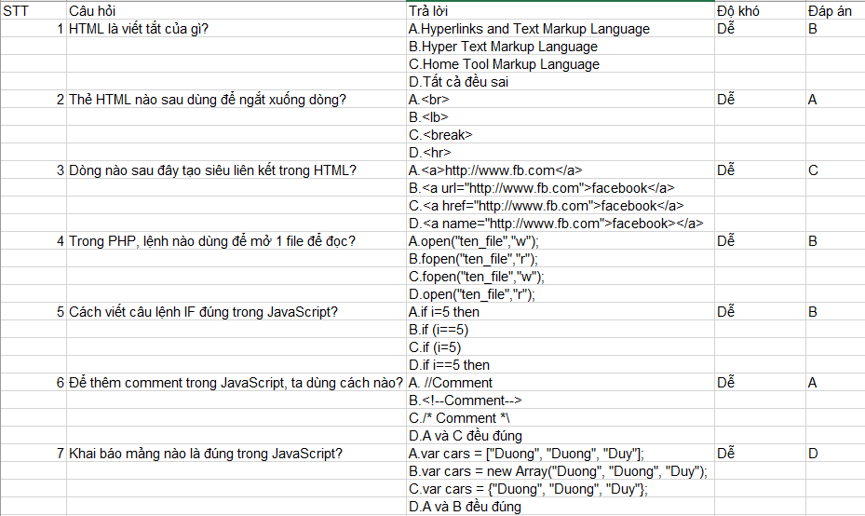

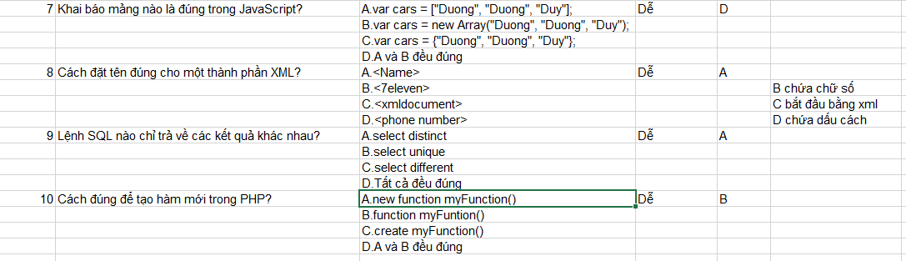

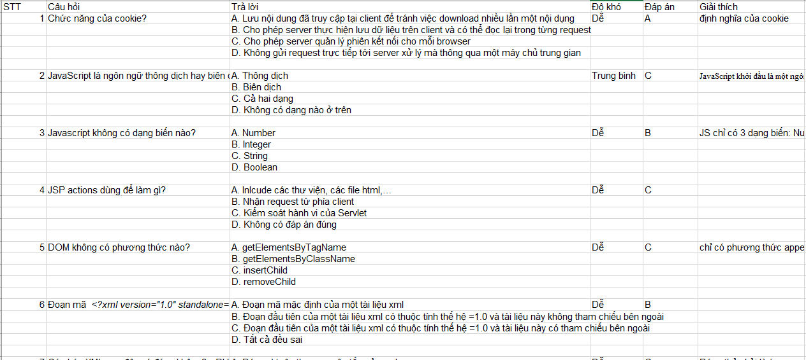

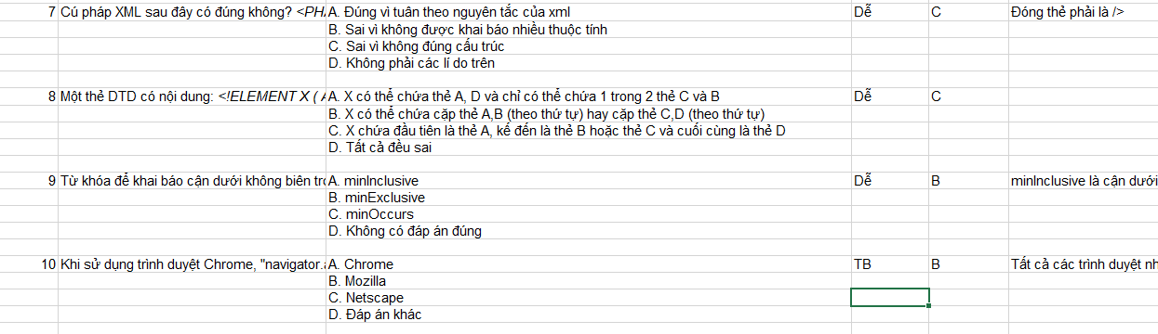

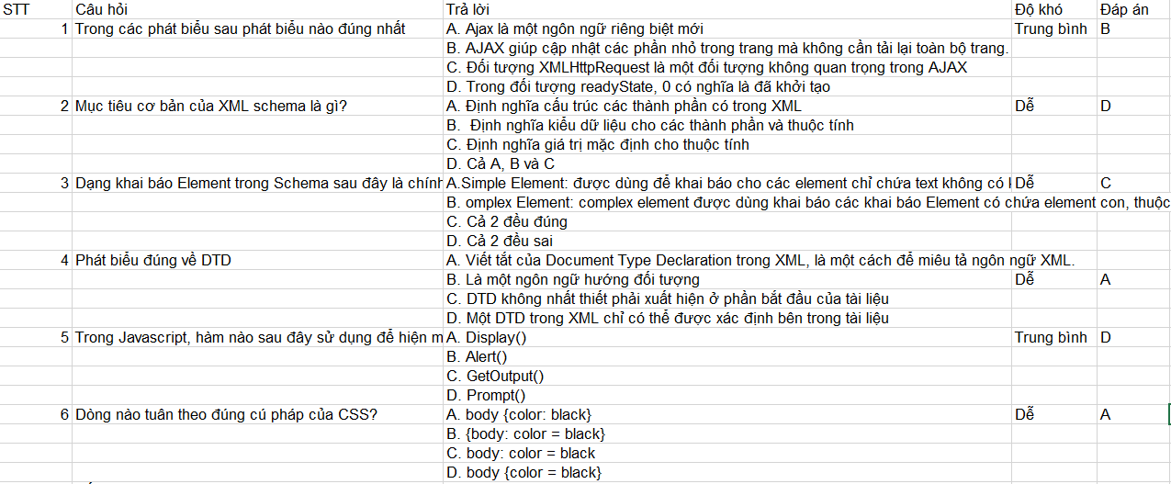

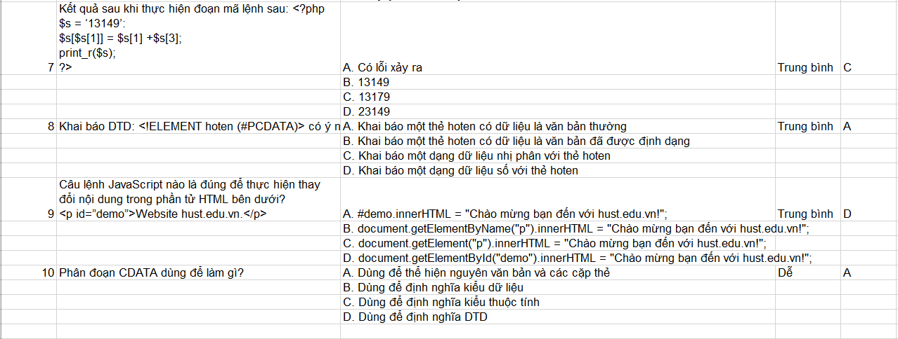

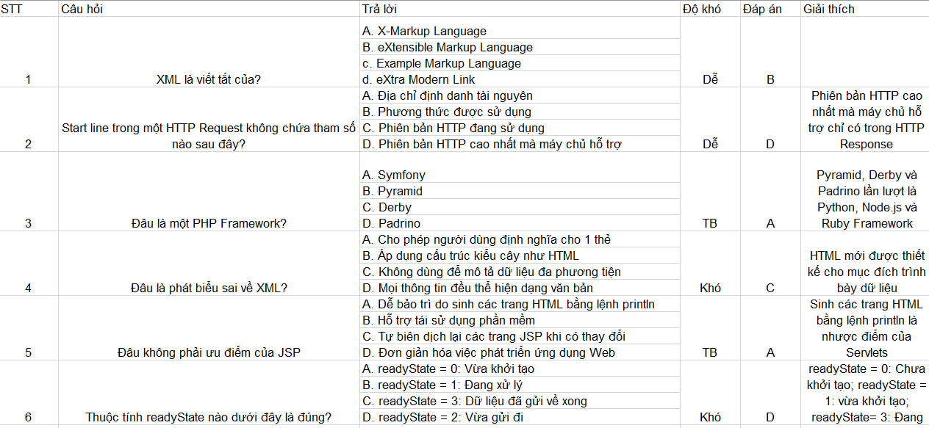

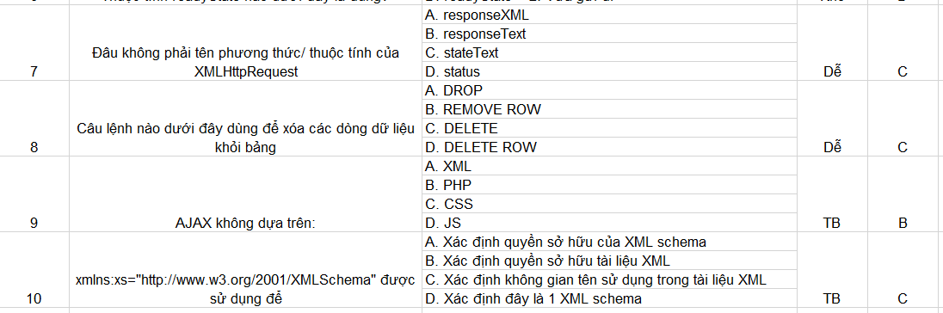

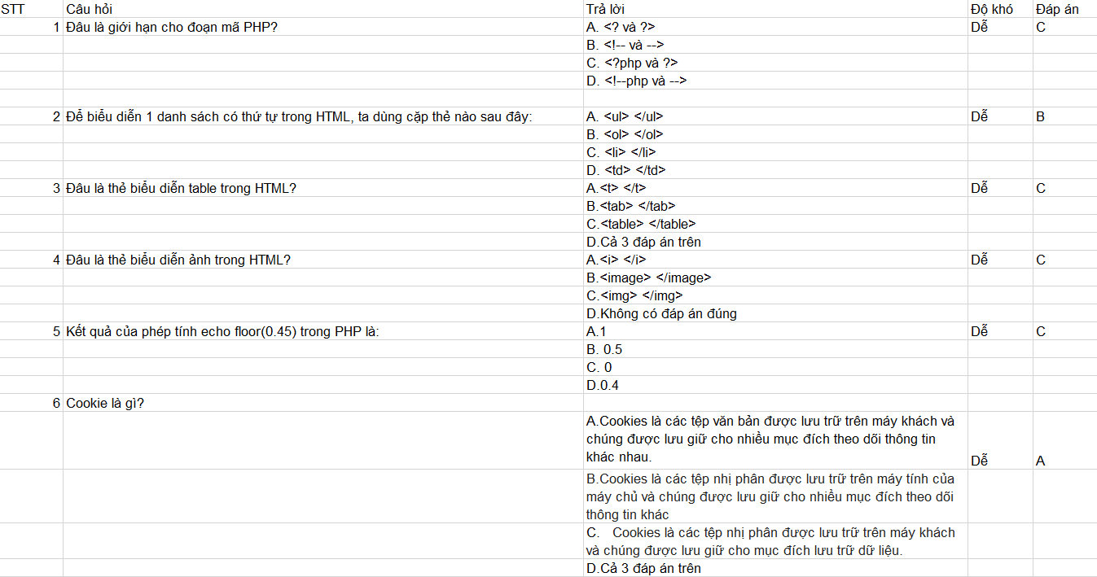

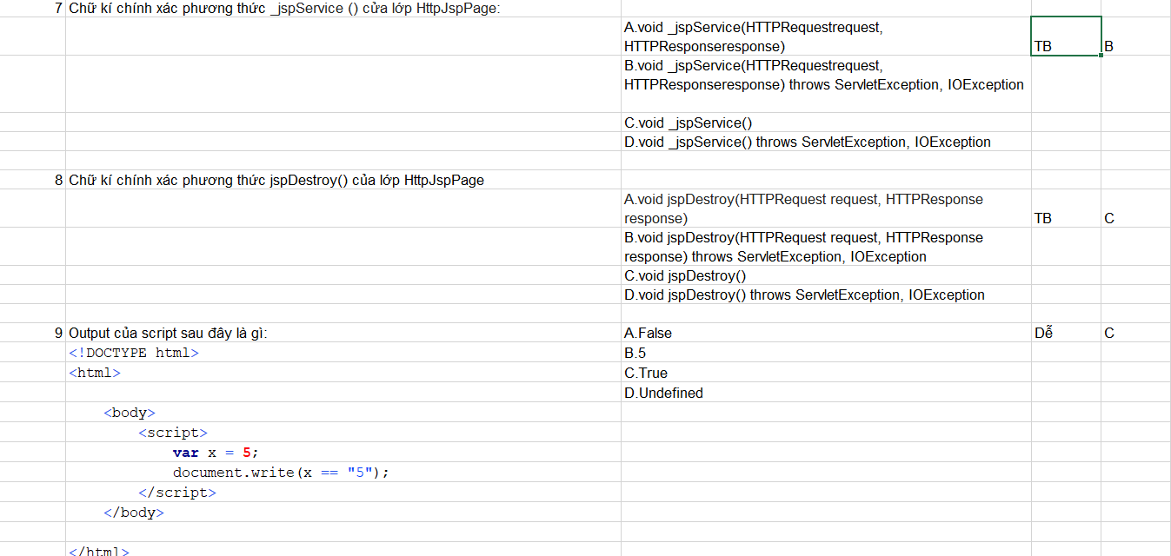



**Câu 1** : Thẻ <input type=”Password” …> dùng để làm gì?

1. Tạo một ô text để nhập dữ liệu
2. **Tạo một ô nhập mật khẩu**
3. Tạo một textbox để nhập dữ liệu nhiều dòng
4. Tạo một button có tên Password

**Câu 2** : Đâu là phần tử HTML tạo ra 1 danh sách đầu mục bằng số?

1. <dl>
2. <ul>
3. <list>
4. **<ol>**

**Câu 3** : Thẻ HTML nào tạo ra một ô nhập dữ liệu với nhiều dòng?

1. **<textarea>**
2. <input type=”textbox”>
3. <input type=”text”>
4. Cả ba phương án trên đề đúng

**Câu 4** : <body onload =”hello()”>  
<script>  
 function hello(){  
 window.open(“http://hust.edu.vn”,”Chào mừng bạn đến với Đại học Bách Khoa Hà Nội ”);

}  
</script>

Đoạn mã javascript trên thực hiện điều gì :

1. Không chạy được
2. Sau khi kết thúc sẽ hiện lên một site
3. Hiện lên một trang hust.edu.vn
4. **Khi chạy thì nó sẽ mở lên một cửa số mới gọi đến hust.edu.vn**

**Câu 5** : JavaScript là ngôn ngữ dịch mã nguồn theo kiểu nào?

1. **Thông dịch**
2. Biên dịch
3. Cả thông dịch và biên dịch

**Câu 6** : Dữ liệu trong XML là gì ?

1. **Là thông tin được nằm trong các cặp thẻ**
2. Là các cặp thẻ được định nghĩa
3. Cả A và B đều đúng
4. Không có phương án nào đúng

**Câu 7** : Trong phần khởi đầu của dữ liệu XML, khai báo DTD dùng để làm gì ?

1. **Định nghĩa trước các cặp thẻ**
2. Định nghĩa trước các dạng dữ liệu
3. Khai báo trước các thuộc tính
4. Cả ba phương án trên

**Câu 8** : Cho đoạn mã sau đây :

<?php

$a = 5;

$b = 12;

$c = 10;

$d = 7;

$e = ($a * $b) + $c * $d / $a;

print($e);

?>

Kết quả hiển thị sau khi thực hiện đoạn mã là gì ?

1. 82
2. 69
3. **74**
4. 108

**Câu 9** : Làm thế nào để sử dụng được Session trong PHP :

1. Gọi hàm start_session()
2. Thiết lập session.auto_start()
3. Luôn được tự động gọi
4. **Gọi hàm session_register()**

**Câu 10** : Cho đoạn mã sau :

<?php

echo (int) “1234Yahoo5678”;

?>

Kết quả khi thực hiện đoạn mã là gì ?

1. **1234**
2. 5678
3. 12345678
4. 1234Yahoo5678

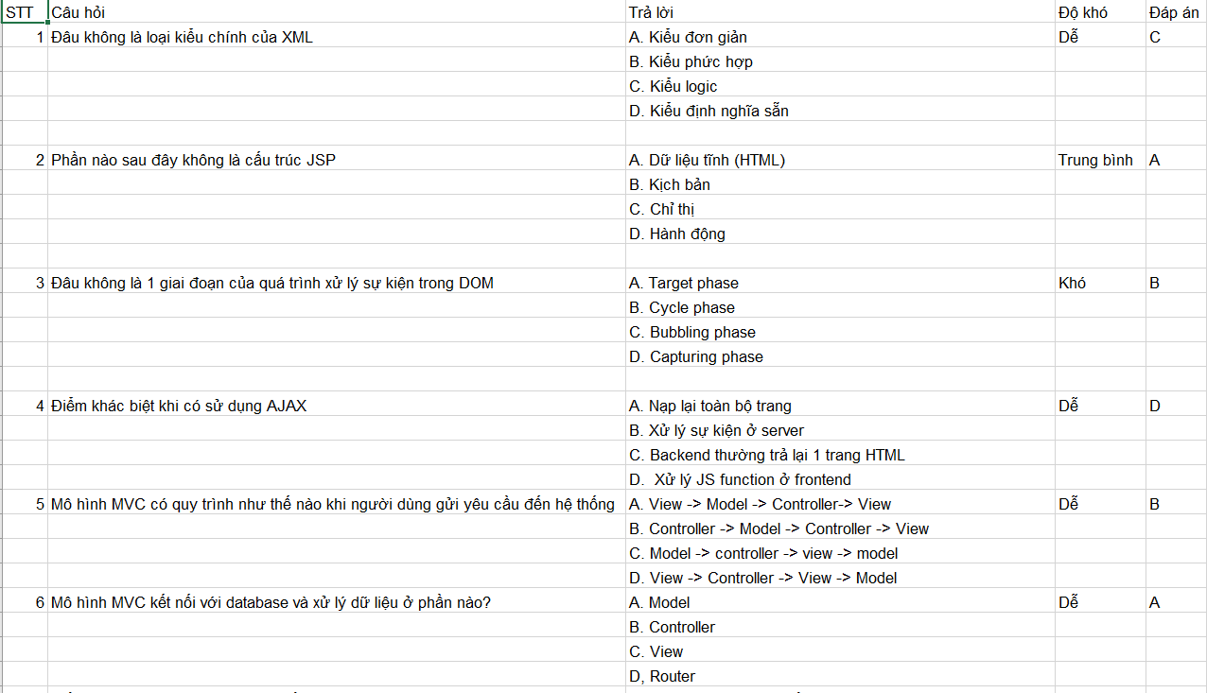

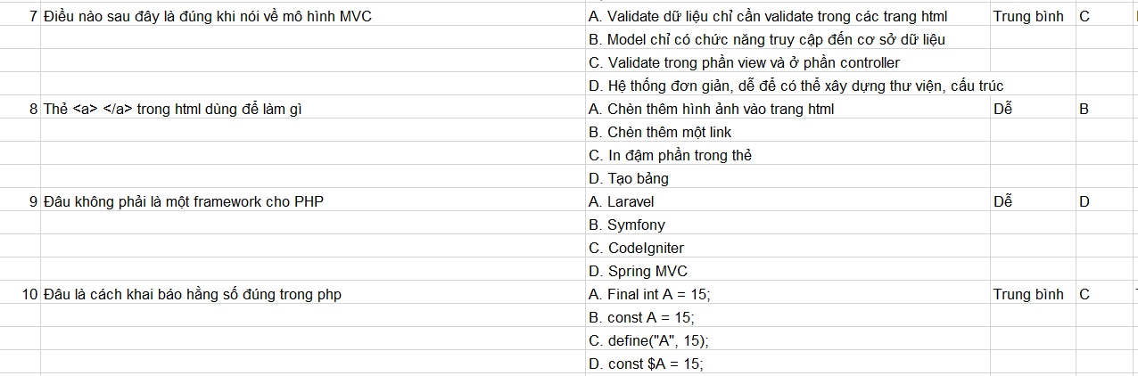

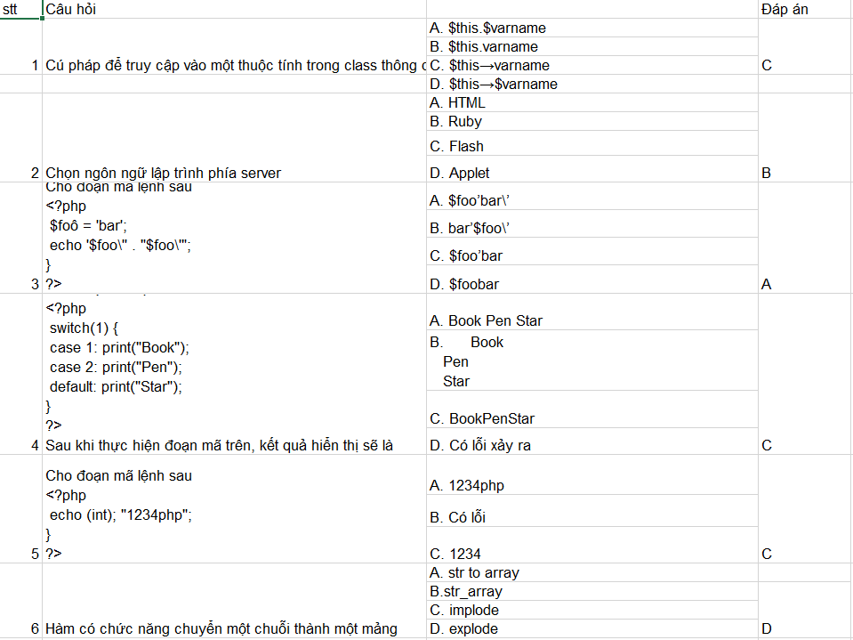

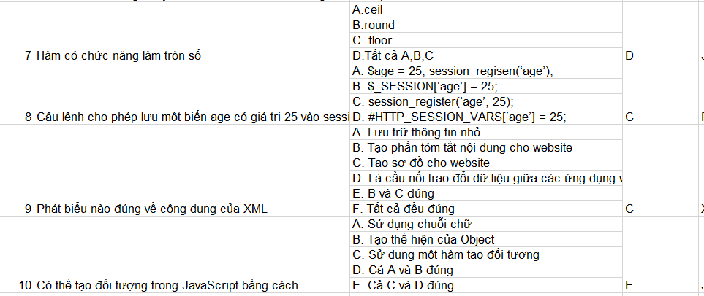

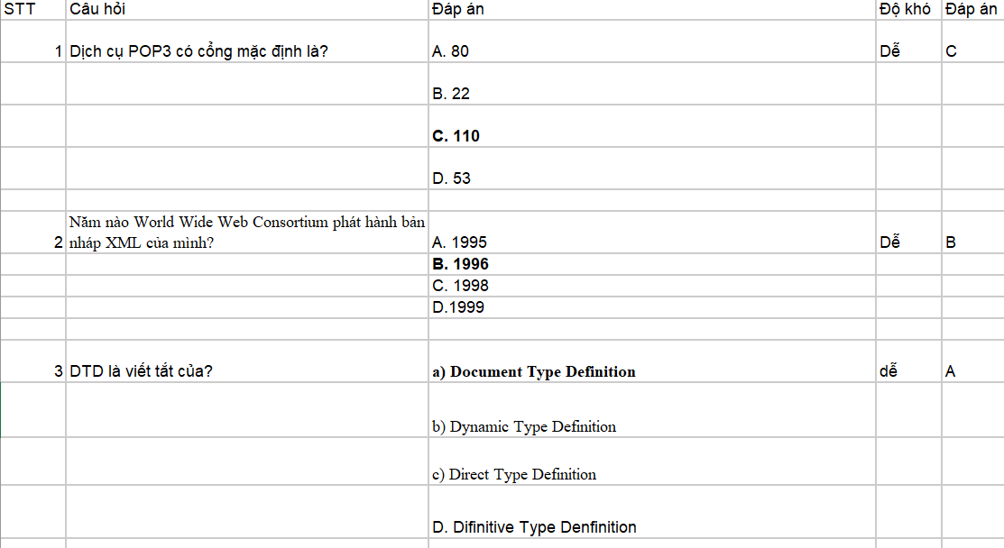

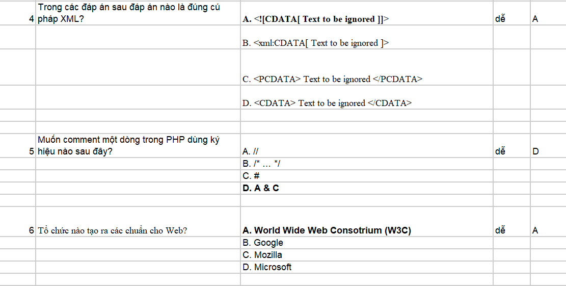

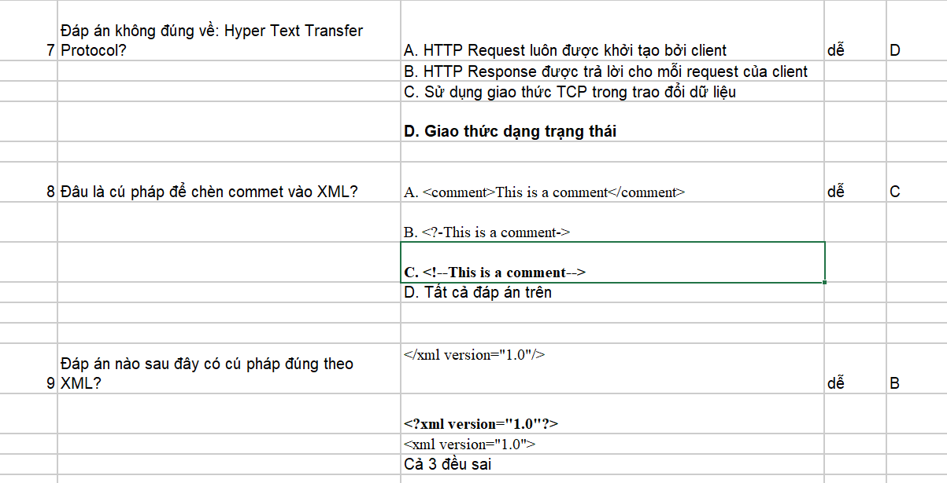

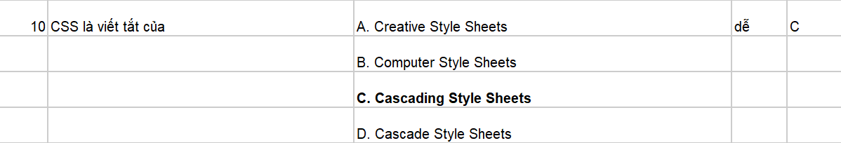

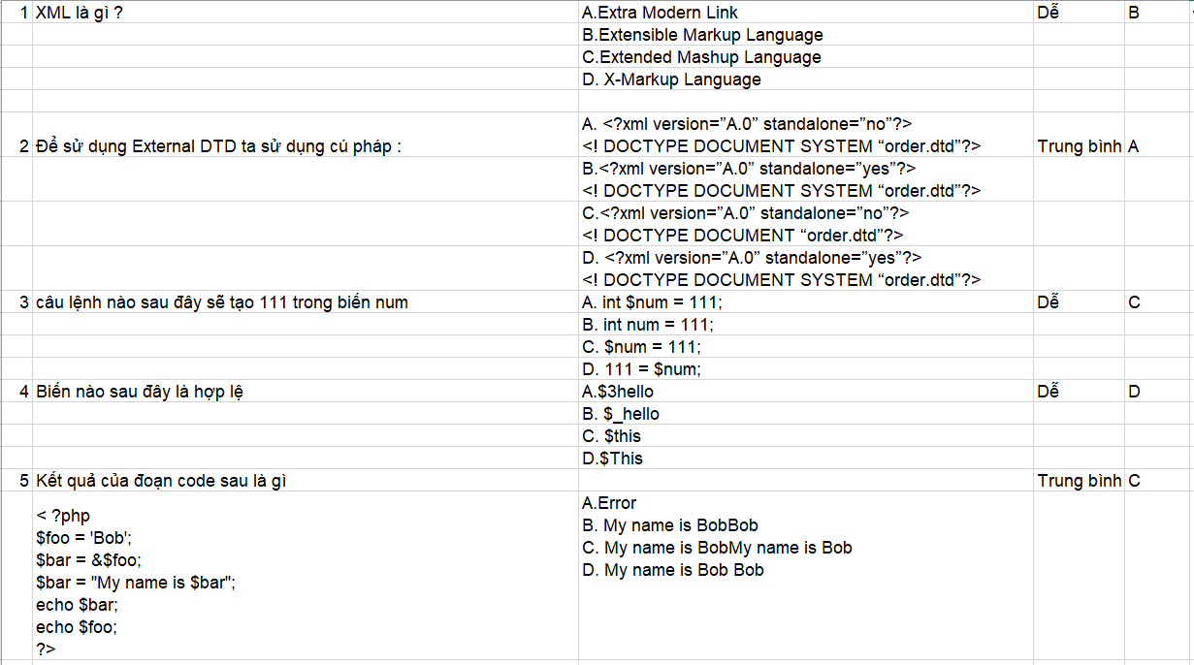

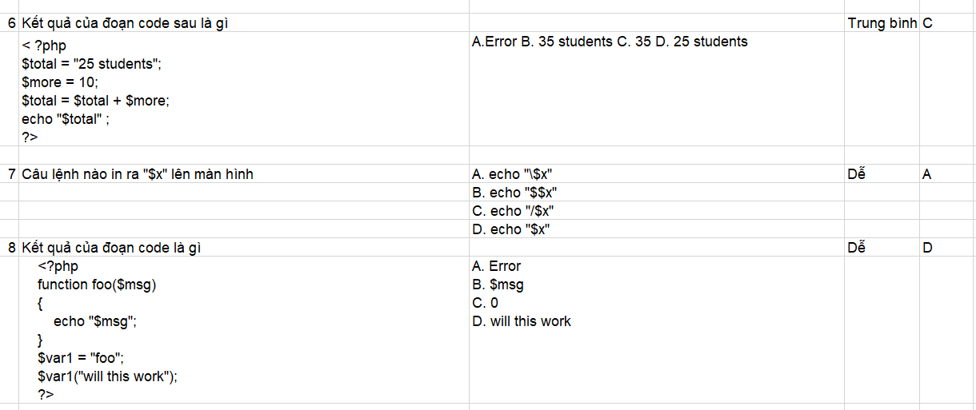

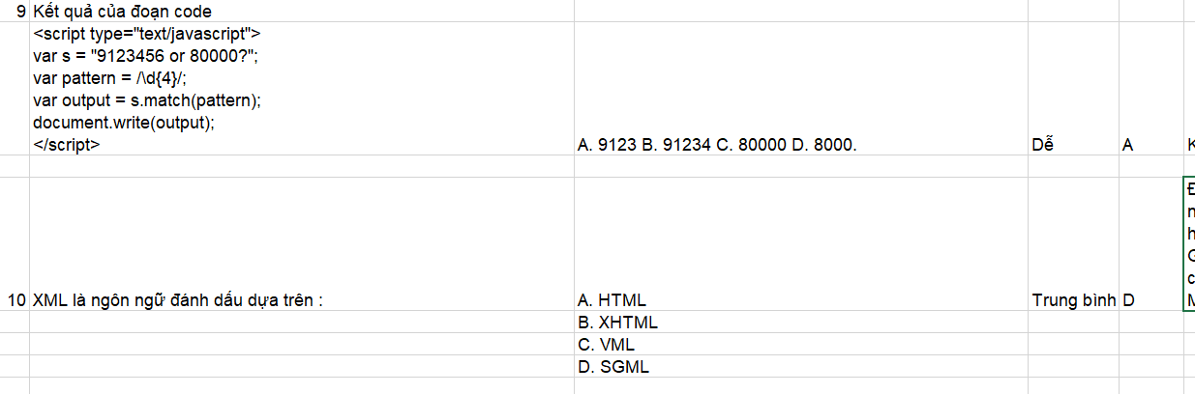

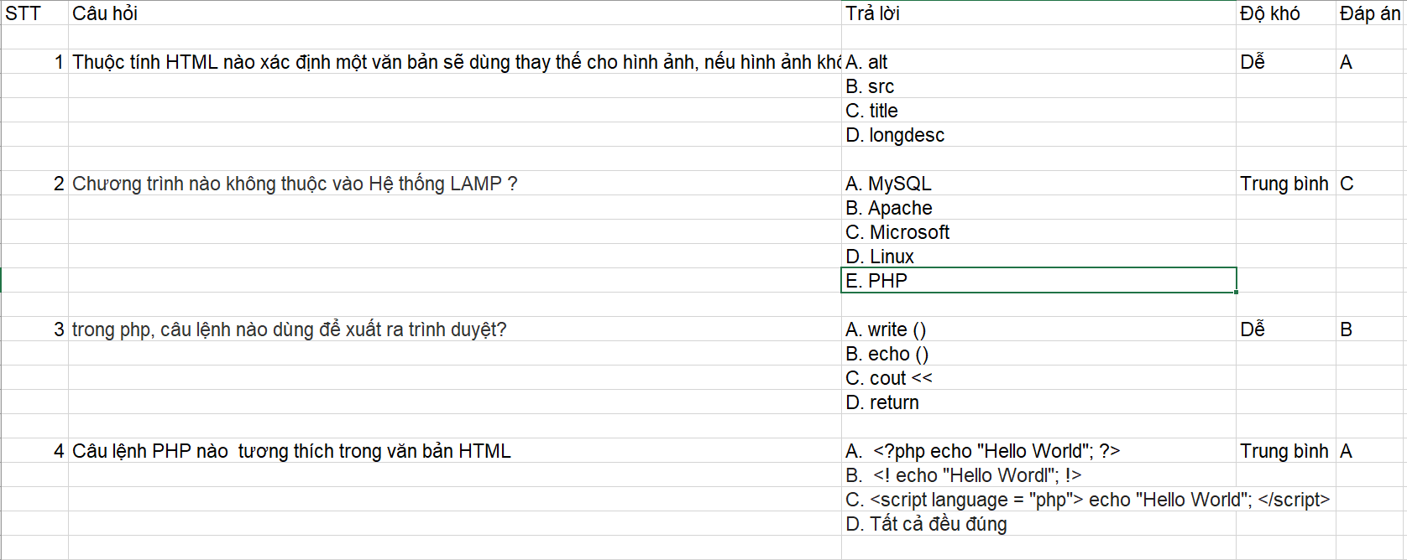

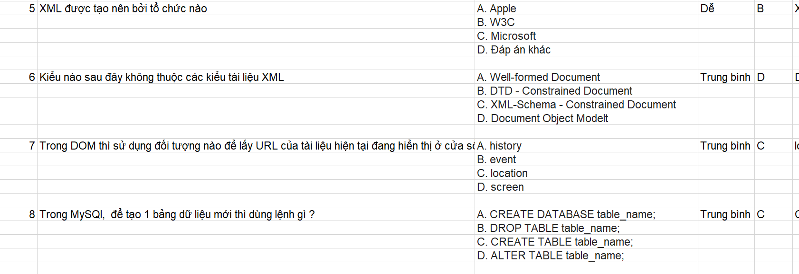

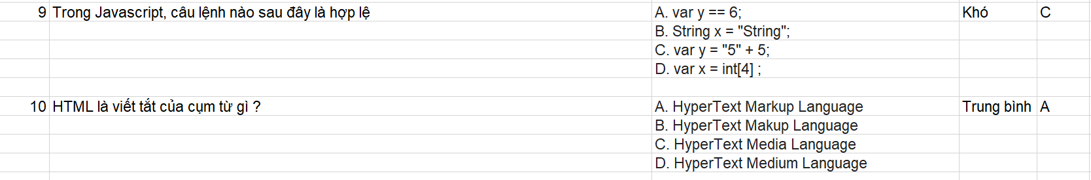

Câu 1: Trong JavaScript, câu lệnh a===b đề cập đến

A. Cả a và b đều bằng nhau về giá trị, loại và địa chỉ tham chiếu

B. Cả a và b đều bằng nhau về giá trị

C. Cả a và b đều bằng nhau về giá trị và kiểu dữ liệu

D. Cả a và b đều bằng nhau về giá trị và địa chỉ tham chiếu

Đáp án: C

Câu 2: Câu lệnh JavaScript nào để thực hiện thay đổi nội dung trong phần tử HTML sau:

<p id=”demo”>Nội dung</p>

A. #demo.innerHTML = “Chúc bạn thi tốt”;

B. document.getElementById(“demo:).innerHTML = “Chúc bạn thi tốt”;

C. document.getElement(“p”).innerHTML = “Chúc bạn thi tốt”;

D.document.getElementByName(“p”).innerHTML = “Chúc bạn thi tốt”;

Đáp án: B

Câu 3: Trong JavaScript, đoạn mã nào để kiểm tra biến a có khác null hay không

A. if(a!=null)

B. if(!a)

C. if(a!null)

D. if(a!==null)

Đáp án: D

Câu 4: JavaScript là ngôn ngữ dịch mã nguồn theo kiểu nào?

A. Biên dịch

B. Thông dịch

C. Cả 2 kiểu ở trên

D. Không có kiểu nào ở trên

Đáp án: B

Câu 5: Đâu là so sánh trả về giá trị FALSE trong PHP?

A. ”0”==0

B. “php”==0

C. “0” == TRUE

D. NULL == FALSE

Đáp án: C

Câu 6: Trạng thái nào của HTTP Response thể hiện có lỗi từ phía Client?

A. 2xx

B. 3xx

C. 4xx

D. 5xx

Đáp án: C

Câu 7: Đâu không phải nút con của nút window trong cây Document?

A. plugins

B. event

C. frames

D. navigator

Đáp án: A

Câu 8: Mã HTML nào duới đây thực hiện căn lề trái cho nội dung 1 ô trong bảng?

A. <td valign=left>

B. <tdleft>

C. <td leftalign>

D. <td align=”left”>

Đáp án: D

Câu 9: Thuộc tính version=”1.0” có ý nghĩa gì?

A. Là thế hệ phát triển của XML

B. Là giá trị thông tin được mã hóa theo dạng 1.0

C. Là một dạng nén thông tin

D. Không có ý nghĩa gì cả

Đáp án: A

Câu 10: Khai báo DTD của <!ELEMENT sinhvien(hoten,ngaysinh,lop> có ý nghĩa gì?

A. Khai báo một cặp thẻ sinhvien ở trong các thẻ hoten, ngaysinh, lop

B. Khai báo một cặp thẻ sinhvien chứa các thẻ con hoten, ngaysinh, lop

C. Khai báo một cặp thẻ sinhvien bao gồm các dữ liệu hoten, ngaysinh, lop

D. Tất cả đều sai

Đáp án: B

